ESCOLA MUNICIPAL DE EDUCAÇÃO BÁSICA ALFREDO GOMES.
DIRETORA: IVANIA NORA
ASSESSORA TÉCNICA PEDAGÓGICA: SIMONE CARL
ASSESSORA TÉCNICA ADMINISTRATIVA: TANIA NUNES
PROFESSORA: MARLI MONTEIRO DE FREITAS
ALUNO (A):_______________________________________
TURMA: 1º ANO ,2º ANO E 3º ANO

SEQUÊNCIA DIDÁTICA – ARTES
27/09/2021/ A /01/10/2021

TARSILA E O PAPAGAIO JUVENAL..

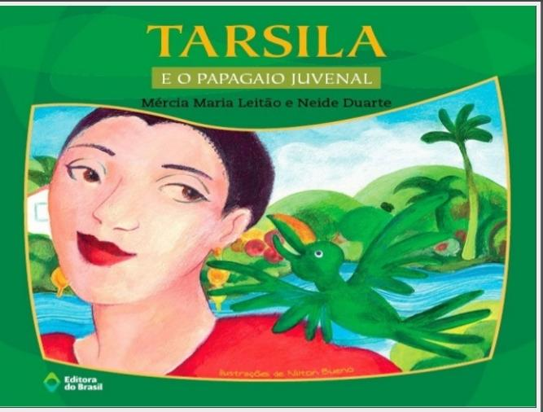

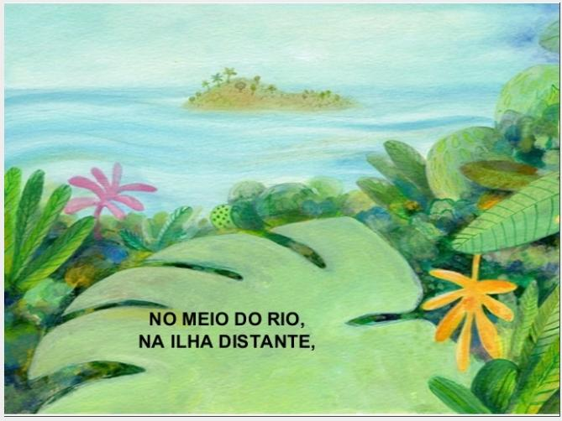

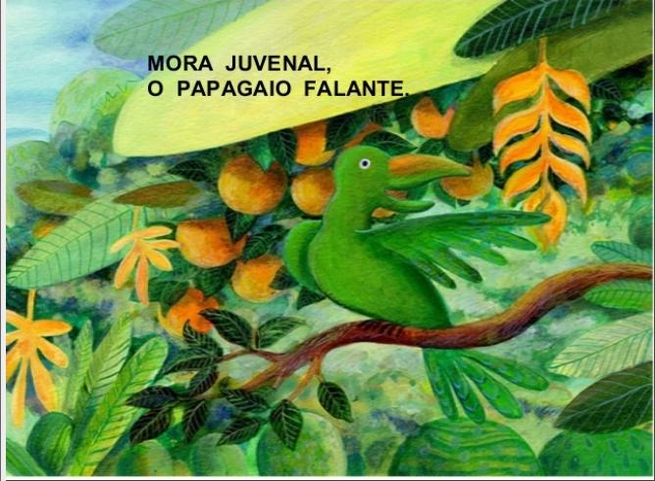

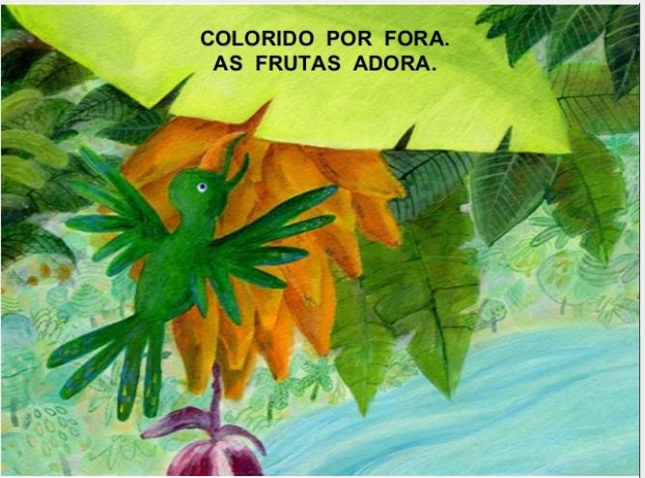

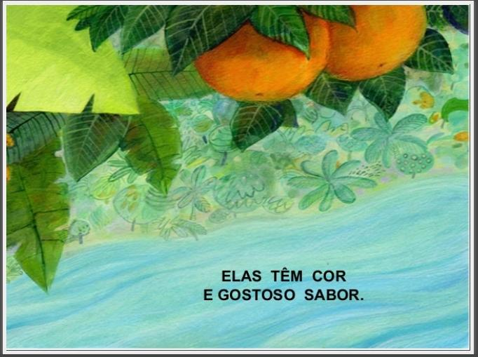

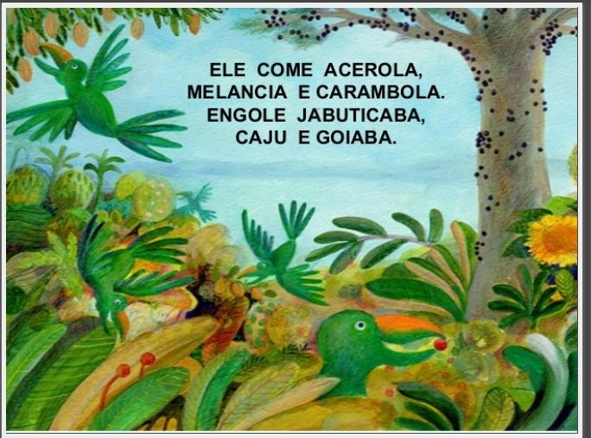

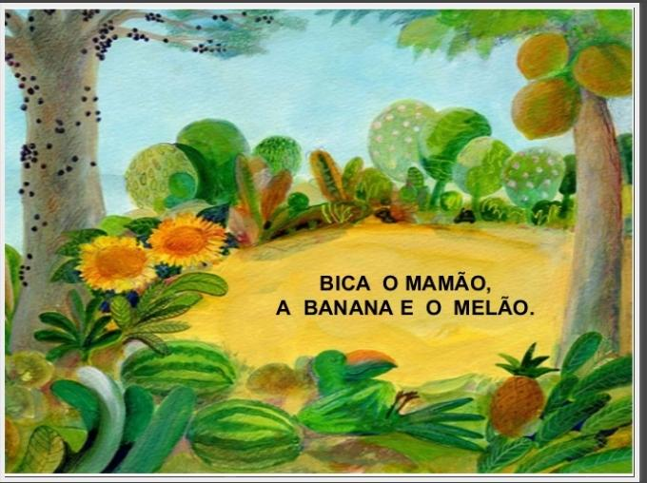

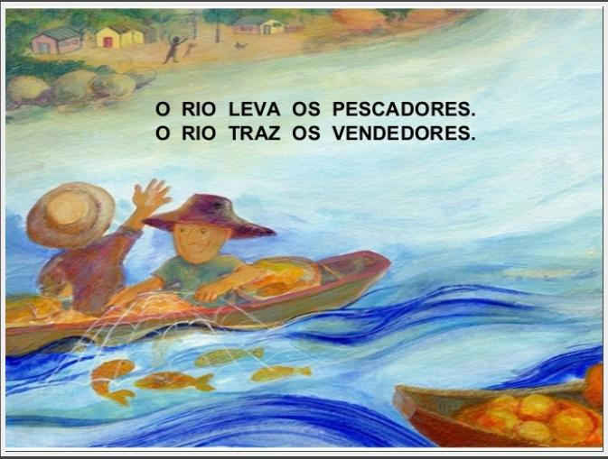

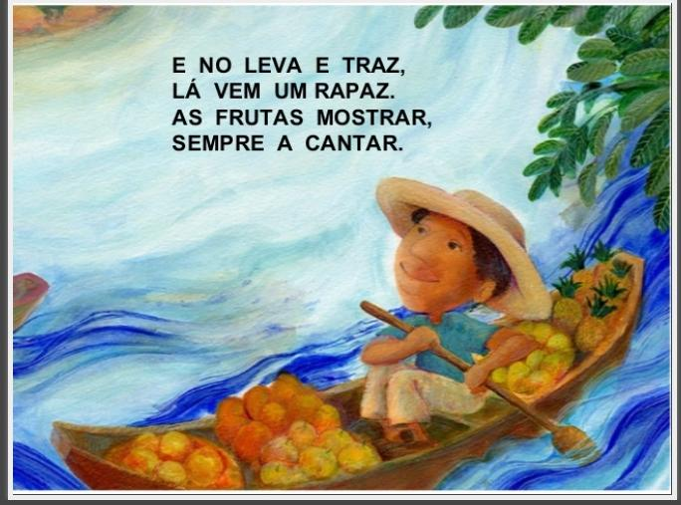

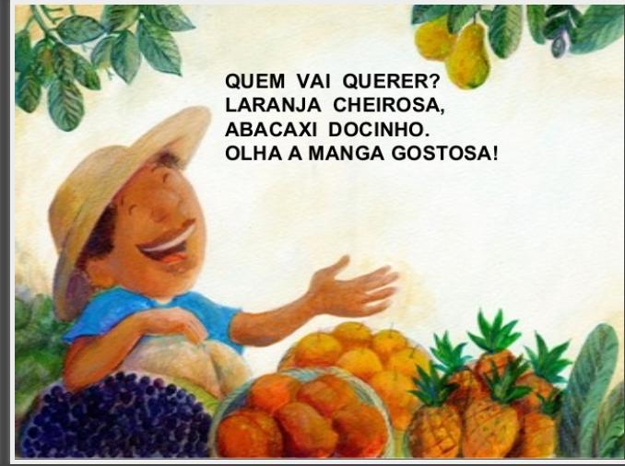

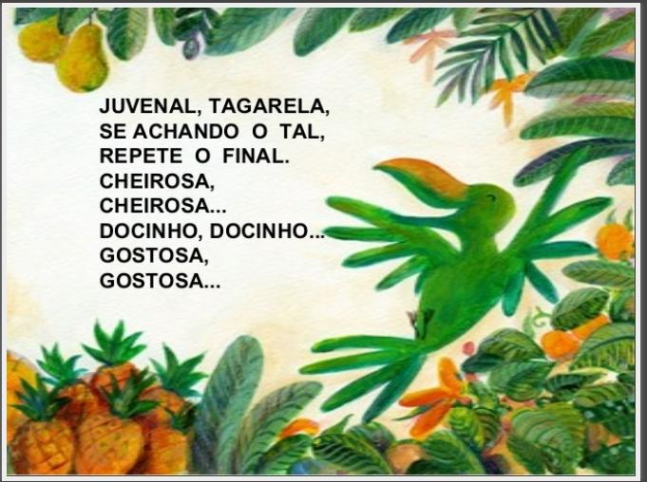

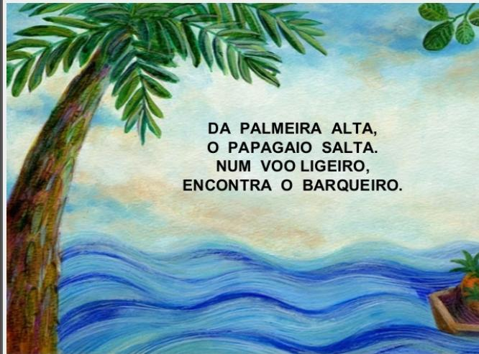

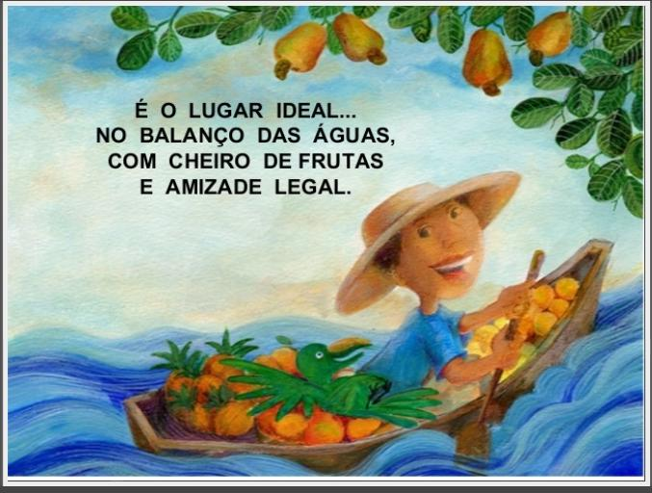

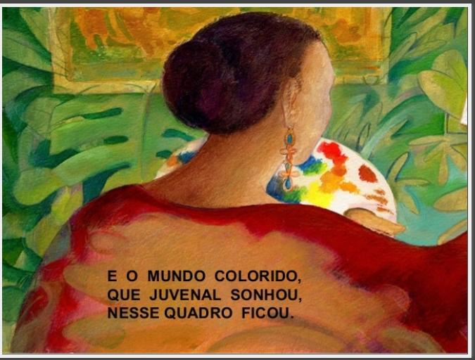

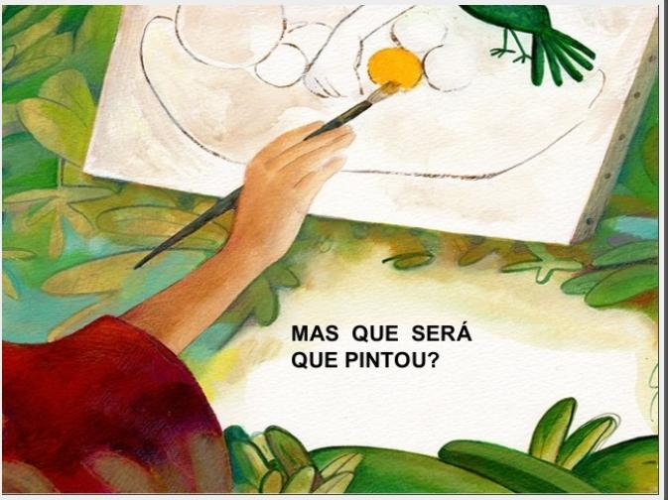

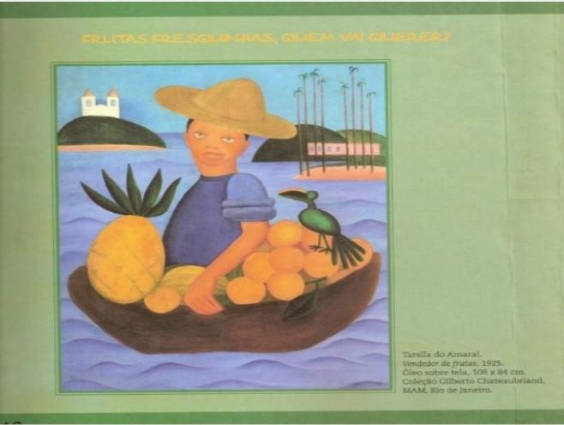
QUERIDOS ALUNOS APÓS TER FEITO A LEITURA DA HISTÓRIA TARSILA E O PAPAGAIO JUVENAL AGORA VAMOS REALIZAR ATIVIDADE.
1-ATIVIDADE: FAZER A ILUSTRAÇÃO DA HISTÓRIA NO CADERNO DE DESENHO .
REGISTRAR E MANDAR FOTOS NO PARTICULAR DA PROFESSORA MARLI.
BOM TRABALHO!

